### kali linux之Msf

msfconsole-----使用接口

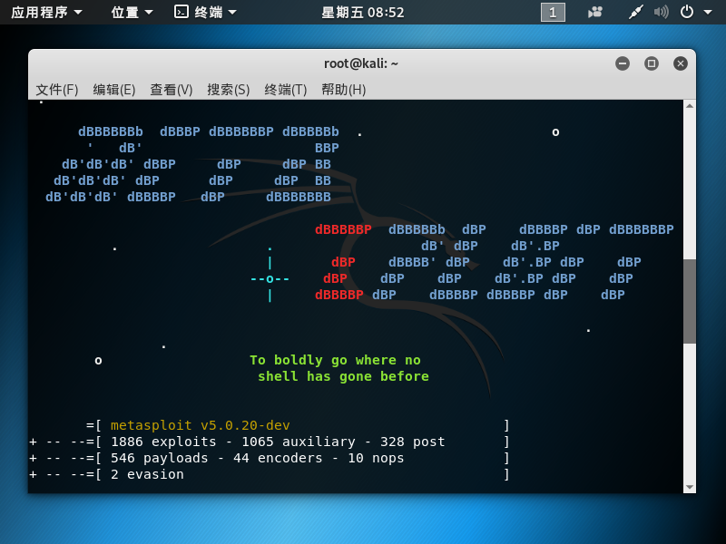

db_status------查看数据库连接是否正常

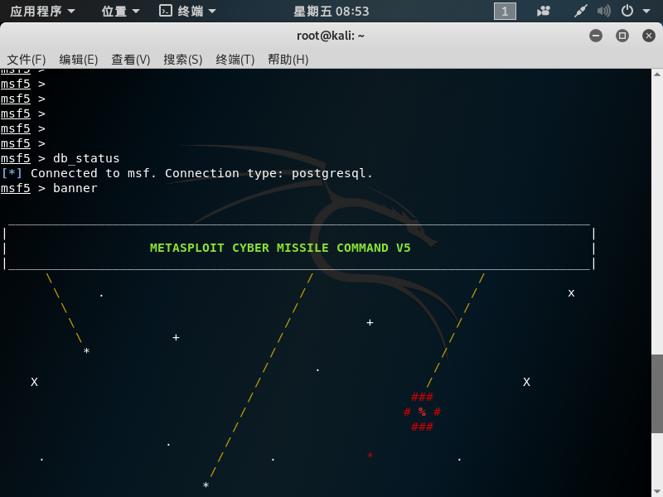

Help

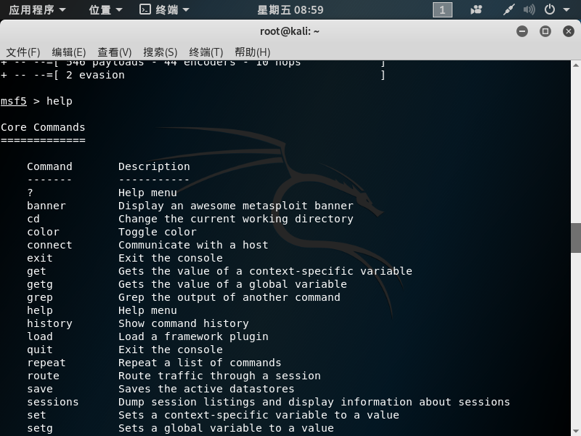

借助brute_dir辅助模块来

msf > use auxiliary/scanner/http/brute_dirs



show options---查看需要配置的参数

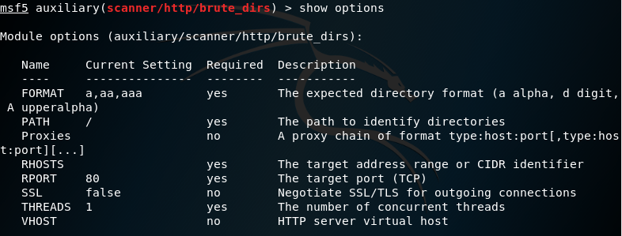

set RHOST 192.168.43.54---设置好要攻击的目标 set 参数



show options---查看需要配置的参数

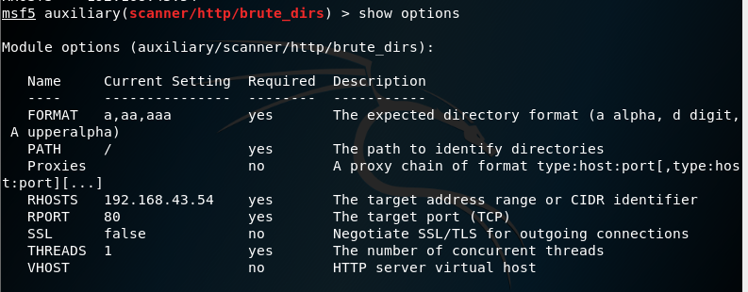

之后运行和攻击都是成功的（Exploits：利用系统漏洞进行攻击的动作，此模块对应每一个具体漏洞的攻击方法（主动、被动））

